Конспект відкритого уроку
із зарубіжної літератури
в 6 класі за темою
«Етапи духовного переродження Скруджа»

(за повістю Ч. Діккенса «Різдвяна пісня у прозі»)

Олексієнко Жанна Михайлівна,
вчитель російської мови та
світової літератури
Гамаліївської ЗОШ І-ІІ ступенів
Лохвицького району Полтавської області
Урок: зарубіжна література
Клас: 6
Тема: «Етапи духовного переродження Скруджа»
Мета: простежити життєвий шлях героя, його мандри у часі та просторі; розкрити причини деградації Скруджа; формувати навички психологічного аналізу літературного персонажа; розширювати словниковий запас шестикласників; виховувати неприйняття надмірної жаги до збагачення та сприяти формуванню розуміння, що людина може і повинна змінюватись на краще.
Обладнання: звукозапис, таблиця «Мандри Скруджа в часі та просторі», портрет Ч. Діккенса, роздатковий матеріал.

Хід уроку
- Організаційний момент
- Привітання:
Доброго дня, діти! Сподіваюсь, він для вас справді добрий. Тож побажайте доброго дня і нашим гостям. (Учні вітаються, сідають)
А що може створити гарний настрій, щоб день по-справжньому став добрим? (Усмішка, лагідне слово, гарна погода)
Погляньте, яка ж погода у нас за вікном.
Можливо, щось спільне є між краєвидом за вікном і тією музикою, яку ви зараз почуєте.
- Асоціативний ланцюжок
Звукозапис:
- Які емоції викликала?
- Що вчувається в музиці? (Вітер, завірюха)
- Які ще слова і образи асоціюються зі словом «вітер»? (Холод, мороз, крига)
- Яким чином пов’язані ці слова з твором, який ви прочитали вдома?
- Зачитайте слова, що характеризують Скруджа (авторська характеристика на початку твору)
- Робота над темою уроку
- Оголошення теми, мети, завдань уроку
Як ви вже зрозуміли, мова сьогодні на уроці піде про головного героя «Різдвяної пісні у прозі» - Ебенезера Скруджа. Разом з ним святкової різдвяної ночі ми помандруємо у його минуле та майбутнє, оцінимо сьогодення. Прослідкуємо, як вплинула ця мандрівка на Скруджа, чи змінила його погляди на життя, ставлення до людей і до Різдва. Спробуємо збагнути, чому ж Скрудж такий жадібний та нелюдяний, хто чи що допомагає йому змінитись, і чому саме з Різдвом Діккенс пов’язує зміни в душі та в житті свого героя.
На всі ці «чому» ми сьогодні повинні дати відповіді. А, отже, тема нашого уроку: «Етапи духовного переродження Скруджа» (Учні записують тему в зошити).
Епіграфом до уроку будуть слова Ч. Діккенса, вкладені в вуста Марлеєвої тіні.
ЕПІГРАФ:
«У кожної людини душа
не мусить бути замкнена,
- потрібно, щоб вона завжди
зустрічалась зі своїми близькими,
щоб мала співчуття до інших…»
- Ч. Діккенс
(Діти записують епіграф в зошит)
Як ви розумієте ці слова і рецептом проти чого вони можуть бути – про це ми поговоримо дещо пізніше, наприкінці уроку.
- Робота з портретом автора
Супроводжувати у цій мандрівці нас буде сам автор – Ч. Діккенс (демонстрація портрета).
Ви, мабуть, пам’ятаєте, як саме письменник ставився до Різдва, яке місце воно посідало в його житті? Що може підтвердити вашу думку? («Різдвяні оповідання», писав 17 років)
А яким до Різдва було ставлення Скруджа, нам зараз нагадають.
3. Інсценізація «Розмова Скруджа з племінником».
4. Бесіда за запитаннями:
- То як ставився Скрудж до Різдва? А до інших персонажів?
- Як ви думаєте – чому?
- Як ставились до цього свята інші персонажі? З чого це видно? (Всі готуються до нього, настрій піднесений)
- Як проводить святковий вечір Скрудж? Де?
- Чи чекає він дива?
- Яке диво відбулося? Як Скрудж на нього відреагував? (Поява Марлеєвої тіні)
- Навіщо вона з’являється? (Щоб застерегти Скруджа)
- Чи завершуються на цьому Різдвяні дива?
- Скільки всього духів відвідало Скруджа?
5. Складання схеми «Мандри Скруджа у часі та просторі»
(Схему учні малюють в зошиті)
- Звідки починаються мандри? (З кімнати Скруджа)
- В який період доби? (Вночі)
- Пригадайте, в якій послідовності вони з’являються? (Дух Минулого, Теперішнього, Майбутнього Різдва)
- В який період доби подорож в часі та просторі завершується? (Вранці)
- Де? (В кімнаті Скруджа)

Кімната Скруджа
РАНОК
НІЧ
Дух Майбутнього Різдва

схоже на чорний саван одіяння, таємничий вигляд, що сповнював жахом. обурення, відраза, страх, ридання
Дух минулого Різдва

Білосніжна туніка, рум’янець, світло. Почуття жалю до себе, Фанні, сльози, радість від святкування різдва в крамниці, хвилювання

Дух теперішнього Різдва

зелений балахон з білим хутром, червоне світло, привітне обличчя, радістний вигляд. Муки каяття, журби, зворушився словами фреда, розвеселився.

- Таким чином, схему подорожі ми накреслили, не вияснили лише, що побачив Скрудж, і як це на нього вплинуло. Зараз ми це дослідимо.
6. Робота в групах.
Кожна група працюватиме над своїм завданням за таким планом:
1.Дух, що з’явився до Скруджа
2. Яку він має зовнішність? Чому?
3. Що показав Скруджеві?
4.Яким бачить себе головний герой у цій мандрівці?
5. Які почуття виникають у нього від побаченого? Як це проявляється?
- Отже, перша група досліджує подорож з духом Минулого Різдва, друга – Теперішнього, а третя – Майбутнього.
Відповівши на всі ці запитання, ми завершимо складання нашої схеми, записавши коротко у відповідні колонки необхідну інформацію про мандри Скруджа.
Ви маєте три хвилини на обговорення питань плану і підготовку відповідей.
7. Відповідь першої групи. (Учні відповідають на пункти плану, роблять відповідні записи у колонку «Дух Минулого Різдва»).
- Краще уявити дитинство головного героя нам допоможе сам Скрудж.
8. Монолог «Скруджа-дитини»
9. Бесіда за запитаннями:
- Які почуття викликала у вас сповідь малого Скруджа?
- Чи схожий він на того старого, якого бачимо тепер? (Ні, він змінився)
- Так, з ним відбулася страшна зміна під назвою «деградація». Наше довідкове бюро знає, що означає це слово і пояснить його нам.
10. Словникова робота.
Деградація (від лат. degradatio – зниження) – рух назад, поступове погіршення, занепад, втрата якихось властивостей.
- Запишіть до зошита і запам’ятайте це слово (діти записують в зошит)
- Чи згодні ви з тим, що Скрудж – деградована особистість? Доведіть це.
- Поміркуйте, в чому причина деградації героя? (Відлюдькуватість, егоїзм, що закладаються вже в дитинстві. Епізоди: малий Скрудж сидить на Різдво сам в темній брудній кімнаті; розмова з дівчиною, яка говорить, що всі «величні почуття пожерла охота наживати гроші»).
- Отже, в теперішньому часі – це деградована особистість. Чим же може здивувати його дух Теперішнього Різдва?
11. Відповідь другої групи (Учні відповідають, роблять відповідні записи у колонку «Дух Теперішнього Різдва»)
- Чи відчуваються якісь зміни в поведінці та душі Скруджа після цієї мандрівки? Які?
- Але стається ще одне диво – поява Духу Майбутнього Різдва.
12. Відповідь третьої групи (Учні відповідають, роблять відповідні записи у колонку «Дух Майбутнього Різдва»).
- Зачитайте слова Скруджа, в яких він стверджує, що змінився. Що найбільше хвилює його? Про що постійно запитує в Духа? (Можливість змінити своє майбутнє)
- Відтоді, як Скрудж зустрівся з духами, скільки часу минуло? (Одна Різдвяна ніч)
- Як ця ніч змінила Скруджа? Зачитайте.
(Учні зачитують відповідні цитати)
13. Складання алегоричного образу Скруджа.
- Отже, пригадуючи, яким він був на початку твору і яким став тепер, можна зробити висновок, що він дійсно змінився.
- Доберіть антонім до слова «деградація» (відродження, переродження).
Саме таким словом можна назвати цю зміну.
- Ви нещодавно вивчали байки. Хто найчастіше в байках виступає головним героєм? (Тварини, рослини, речі).
- Якби вам треба було написати байку про Скруджа, якою рослиною ви б його зобразили? Чому?

(Учні висловлюють припущення, думки, аргументують їх, знаходять єдине рішення)
- Отже, всі згодні, що рослина – алегоричний образ Скруджа – будяк.
Таким чином, що означатиме стебло з колючками? (Деградацію). А квітка? (Переродження).
- Кожна група зараз отримає по два трикутничка – колючки, в які повинна вписати риси характеру, притаманні деградованому Скруджу.
(Діти записують, називають риси характеру, вчитель прикріплює «колючки» до стебла, зображеного на дошці)
- Оскільки квітка символізує переродженого Скруджа, то складемо для неї пелюстки – червоні стрічки з відповідними рисами характеру.
(Учні виконують завдання, вчитель прикріплює стрічки до квітки)

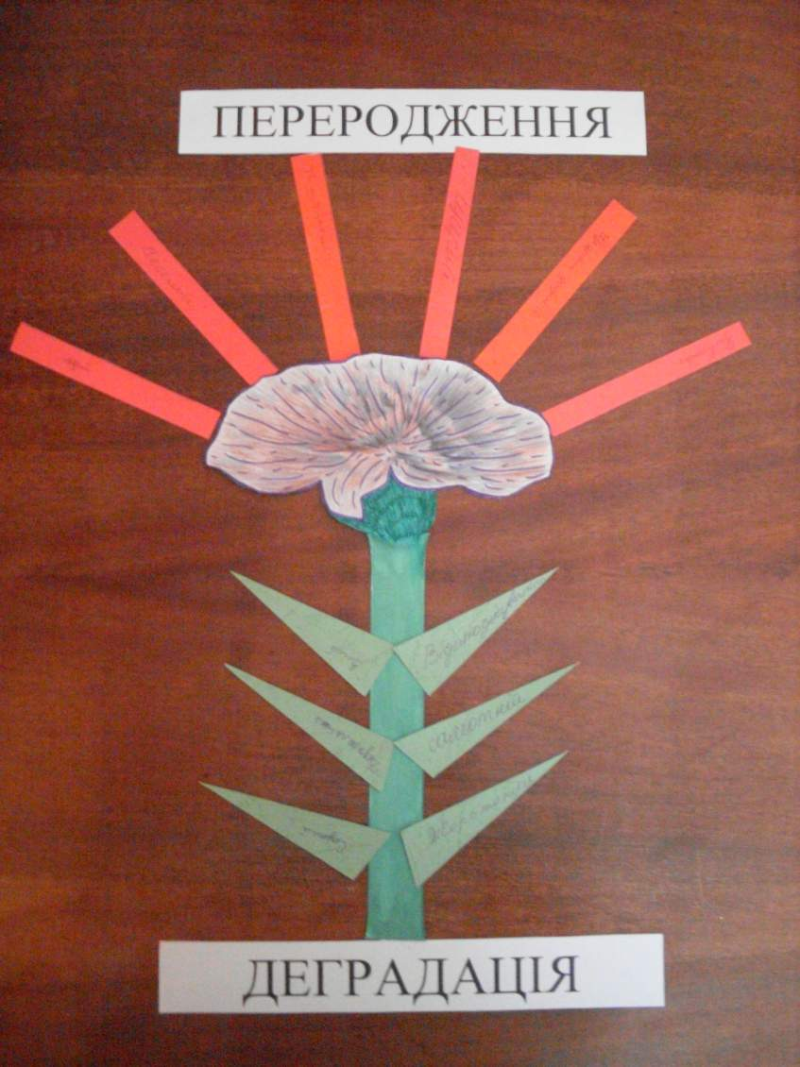
14. Робота з епіграфом
- Звернемося ще раз до епіграфа. Зачитайте вслух
(Один учень читає)
- То як ви розумієте ці слова?
- Рецептом проти чого вони можуть бути? (Проти зачерствіння душі, егоїзму, жадібності, деградації)
- Хто чи що допомагає Скруджу змінитись? (Страх за своє майбутнє; люди, які живуть поряд, насамперед, їхні моральні якості).
- Чому переродження пов’язане саме з Різдвом? (Це світле свято, від нього завжди чекають дива, от воно і трапилось)
15. Висновок:
Казкове переродження Скруджа, з одного боку, дійсно пов’язане з Різдвяними дивами, з другого – з виявом віри письменника у добру сутність людини, яку можна вилікувати від зла. Переродження Скруджа спричинене не тільки страхом за своє майбутнє, Різдвяними дивами, а й людьми, які живуть поряд, насамперед, з їхніми моральними якостями. Завжди є надія на духовне відродження. Треба прагнути робити людям добро.
- Рефлексія.
- Підсумкова бесіда (на дошці написані три питання):
- А чому вас навчив цей твір?
- Над якими питаннями примусив задуматися головний герой повісті?
- Який важливий висновок зробили ви для себе?
Оберіть одне питання і дайте повну відповідь на нього. Можете подумати тридцять секунд.
(Діти розмірковують, дають відповіді на обране питання)
- Заключне слово вчителя

Сподіваюся, що цей урок запам’ятається вам надовго, а висновки, які ви з нього зробили, не дозволять стати відлюдькуватими, жорстокими, егоїстичними.
Але ми ще не прощаємося з самим твором Діккенса.
IV. Домашнє завдання: опрацювати статтю підручника про особливості жанру різдвяного оповідання; повторити визначення понять «фантастичне», «реальне».

